- Перенос отметки на монтажный горизонт
Пример:
Отметку репера относительно нулевого горизонта взять из задачи 1. Отсчёт по рейке по реперу 0 горизонта, а=0,985м. Отсчёт по рулетке 0 горизонта с=11,555м. Отсчёт по рулетке монтажного горизонта d=0,177м. Отсчёт по рейке по реперу монтажного горизонта b=0,691м. Найти Нмг-отметка на монтажном горизонте.
Решение:
Нмг=Нр(чп)+а+(с-d)-b=-1+0,985+(11,555-0,177)-0,691=10,672м
Ответ: Высота отметки на монтажном горизонте 10,672м.

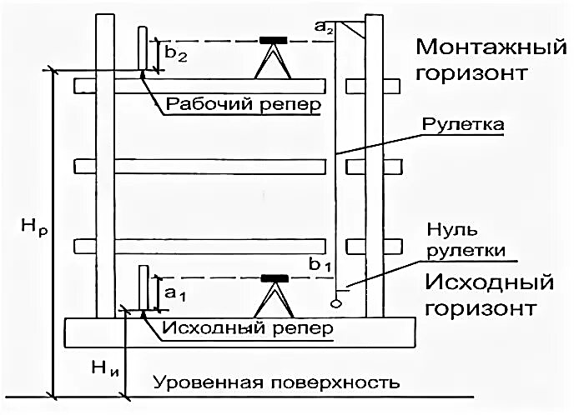

Рисунок 4.21 – Перенос отметки на монтажный горизонт

Варианты | a, м | b, м | c, м | d, м
1 | 0.985 | 0.691 | 11.555 | 0.177
2 | 0.990 | 0.705 | 11.520 | 0.182
3 | 0.975 | 0.680 | 11.565 | 0.170
4 | 0.980 | 0.695 | 11.540 | 0.175
5 | 0.985 | 0.690 | 11.555 | 0.172
6 | 0.990 | 0.700 | 11.560 | 0.180
7 | 0.985 | 0.688 | 11.545 | 0.174
8 | 0.975 | 0.685 | 11.570 | 0.169
9 | 0.985 | 0.695 | 11.560 | 0.177
10 | 0.980 | 0.690 | 11.550 | 0.175

